西北工业大学网络教育学院
2020年10月份课程考试
试卷袋填写打印、试卷印制、分装、打包项目及标准

- 试卷印刷数量
- 试卷总数50万张左右（折合成8K纸），分为A卷和B卷，每套试卷涉及161门课程。
- 试卷袋填写数量：14000个
二、项目及要求
总要求：试卷袋的填写、试卷的印制、分装等要求达到零误差。
项目内容包括：
1．试卷袋的填写，必须用打印机套打在试卷袋相应位置。
2．试卷的印制，正反双面连版印刷。
3．试卷的分装，按照学习中心和课程进行分装，零误差。
4．试卷袋封装、加盖密封章及排序，以学习中心为单元，按照要求进行排序。
5．试卷袋打捆。
6．试卷打包，将打好捆的试卷，进行防水处理后，装进包装袋中打包。
具体要求如下：
（一）试卷袋的填写
1. 根据学院提供的统计表、签到单，按照学习中心分类填写试卷袋。
填写内容及样本：
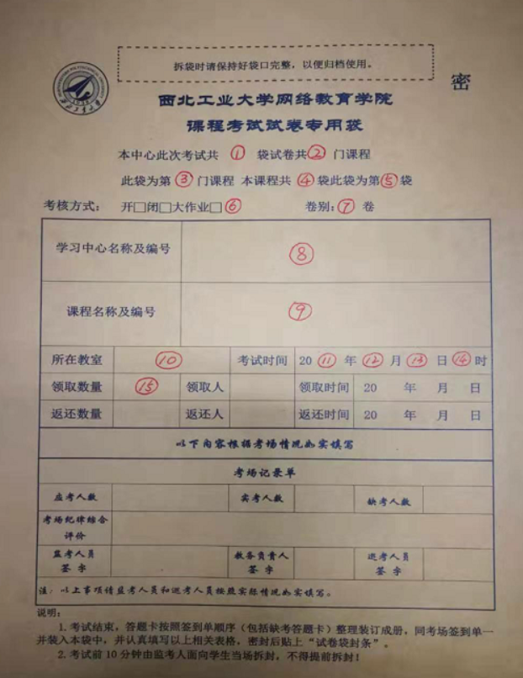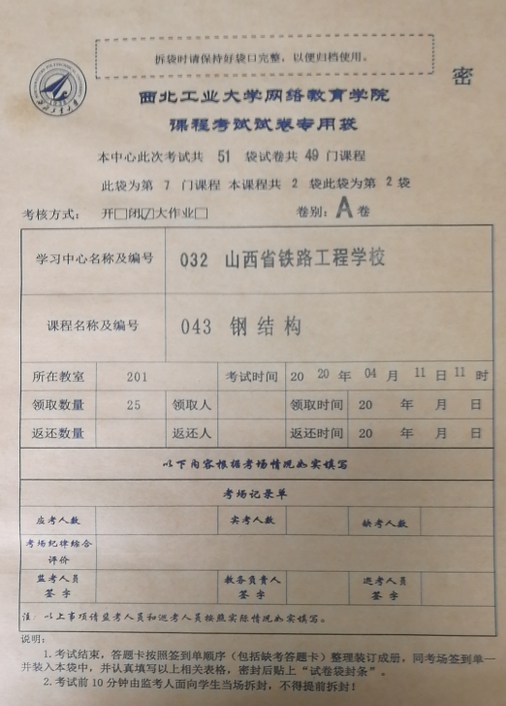
需要填写的内容 填写好的样表
（1）本中心此次考试共***袋试卷（统计表的最后一行提供数据—包数）。
（2）共**门课程（统计表最后一行序号数）。
（3）此袋为第*门课程（统计表该课程序号）。
（4）本课程共*袋（统计表该课程的包数）。
（5）此袋为第*袋（统计表该课程对应数据）。
（6）考核方式：开、闭或大作业（签到单上提供）。
（7）卷别：Ａ／Ｂ卷（学院提供：A区考试为A卷，B区考试为B卷）。
（8）学习中心名称及编号：例如（077）嘉兴广播电视大学（统计表台头处）。
（9）课程名称及编号：例如（010）编译原理（统计表上该课程）。
（10）所在教室：例如12号楼403教室（签到表上所在教室数据）。
（11---14）考试时间：例如2020年4月23日8：30（签到表上考试时间数据）。
（15）领取数量：例如25（签到表上最后一行的序号）。
2．要求：
（1）填写方式为套打，如上图所示，每个试卷袋封面有15处需要填写，其中7、8、9、15四处用三号黑色字体，其它11处用四号黑色字体。字迹黑体正楷，字迹要清晰，不能有重影和倾斜。
（2）填写内容必须准确无误。
（二）试卷的印制
1．试卷分为：A、B两种，每种试卷涉及课程180门左右，每门课程的份数从最少的10份到几千份不等，以实际需求的数量印制。
2．试卷用纸：试题70克白色书写纸。
3．版面：根据学院提供的硫酸纸（或电子版）使用PS(重氮树脂感光版)版，要求连版且正反面印刷，字体为黑色。
印刷字体要求清晰不掉色，不能有错印、漏印和混印。
（三）答题纸的印制
1．答题纸用纸80克白色书写纸，尺寸8K（391*272）、正反面印刷，字体为深蓝色字体，左边装订线上打两个相距10CM孔径为5MM的装订孔。
2．要求字体清晰、线条端正。
（四）试卷的分装
1．试卷袋内的资料包括（试卷袋中共有3样物品）：
（1）签到单（由学院提供）一份（每份一张或多张）；
（2）试卷及对应的答题纸，二者一一对应，数量以试卷袋封面填写的数量为准（该数量和签到单上的数量一致，不能多也不能少）；
2．每个学习中心配备一袋封条。
（1）袋上用记号笔或打印写明学习中心编号和名称。
（2）包括试卷袋密封条（学院提供）和牛皮纸封条（由印刷厂提供，尺寸为8cm*20cm）。
（3）数量：统计表最后一行总包数数字+10装袋。
3．要求及说明：
（1）开/闭卷课程，袋中3样资料，类型和数量必须准确无误。
（2）大作业考核课程，袋中只装签到单。
（3）试卷袋以学习中心为单元，按照试卷袋序号分开摆放，不能混放。
（五）试卷袋的密封与排序
试卷分装完成后，要逐一检查核对，然后对试卷袋进行密封（用试卷袋封条）并加盖试卷专用章。
试卷袋以学习中心为单位，按照各学习中心的试卷袋编号进行排序。
（六）试卷袋的打包
1．以学习中心为单位，将排好序的试卷袋打包。
2．对打好包的试卷进行防水处理----双层防水纸。
3．装袋（箱）：将打好包的试卷，装进结实耐磨的白色编织袋（注：必须用新袋，不能用旧袋或再生袋子）中，将袋口缝上。
4．对缝制好编织袋进行编号并粘贴快递单（学院老师完成，承印单位配合）。
要求：
1．打包要以井字型（2压2）的形式进行打包。
2．打包时，要按照顺序，一个学习中心一个中心完成。
三、责任及赔付方式
全程工序均由承印单位全权负责完成，学院老师只做指导。学院考务管理组只负责试卷快递单粘贴。
1．试卷袋在填写过程中，出现错填、字迹模糊，每个袋子按照成本价扣除1元/个。
2．试卷在印制分装过程中，出现错印、漏印、错装，及时发现未造成影响的，加印费用由承印方自己承担。
3．试卷在印制分装过程中，出现错印、漏印而未发现，造成一定影响的，按总款的10%进行赔偿。
4．试卷在分装过程中，个别学习中心出现错、漏装现象，影响范围较小的，试题和答题纸每装错一份按100元/份扣除。
5．不能按时交付试卷的，每延迟一天，承担2000元/天的赔偿责任；延迟超过3天的，扣除总费用的50%。
6．试卷出现泄密事件，除要承担总款40%的赔偿责任外，还要依据《国家教育考试违规处理办法》，将追究有关人员的法律责任。
四、试卷的印制时间：2020年8月20日到2020年9月28日。
五、说明及结账形式
1．拟中标单位，开标当天需要交纳3万元的保证金，不按时交纳者，视为自动放弃中标。
2．最终结算以完成合同约定的具体事项为准，在2020年10月28日考试结束后，由承印单位提供正规发票，22个工作日内付清（包含风险保证金）。
3．印刷数量以学院提供的数量为准，其它多印数量由印刷单位自己承担，学院概不负责。
西北工业大学网络教育学院
2020年7月11日

我公司对以上内容熟知，并能按照要求保质保量完成。
投标人签字：
盖章（投标单位）

